Министерство социальной политики Свердловской области
Государственное автономное учреждение социального обслуживания Свердловской области
«Комплексный центр социального обслуживания населения
«Золотая осень» города Нижний Тагил»

Памятка для родителей и педагогов
"ОСТОРОЖНО, СНИФФИНГ!"

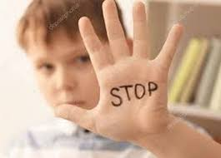СНИФФИНГ – это форма токсикомании, при которой состояние токсического опьянения достигается в результате вдыхания паров химических соединений используемого в бытовых приборах газа, летучих веществ, которые имеют свободное обращение в гражданском обороте (клей, газ из зажигалки, дезодоранты, освежители воздуха, очистительные жидкости и т.д.)

Наибольшая опасность этих летучих наркотических веществ заключается в том, что они, минуя желудочно-кишечный тракт и печень, где могли бы частично нейтрализоваться, сразу попадают через легкие в кровь и поступают в головной мозг, поэтому опьянение наступает быстрее, чем в случае приёма алкоголя.

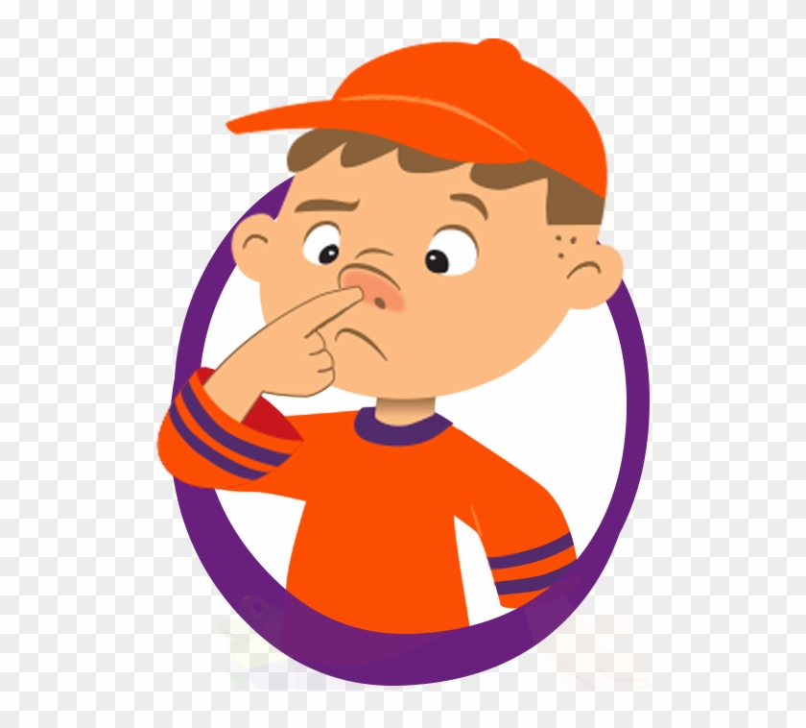Как родителям распознать, что ребенок или подросток увлекается сниффингом?
1. Ощущается запах вещества от одежды и волос ребенка (если это клей, дезодорант и т.д.).
2. Надо обратить внимание на цвет лица: если оно красное, горячее, отёчное, то вполне возможно, что ребенок мог надышаться токсическими веществами.
3. После употребления того или иного наркотического вещества у всех людей расширяются зрачки. После газа ребенок, как правило, ведет себя как пьяный, но запаха алкоголя вы не почувствуете.
4.Надо обращать внимание на психическое состояние: если ребенок перевозбужден или ведет себя агрессивно, или же наоборот появилась вялость и апатия – это тоже может быть признаком употребления чего-нибудь наркотического. После интоксикации у ребенка может возникнуть охриплость голоса, слабость, тошнота, рвота, головокружение, вплоть до потери сознания.

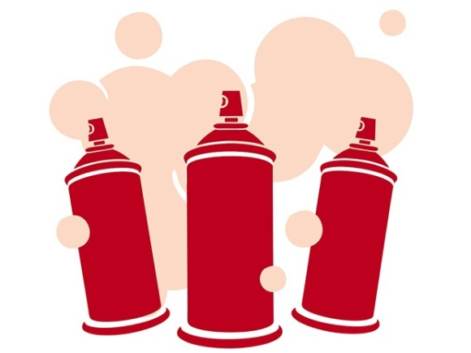ЧТО ДЕЛАТЬ, если вы подозреваете ребенка или подростка в употреблении токсических веществ?
1.Вы - взрослый человек и при возникновении беды не имеете права на панику или истерику. Разберитесь в ситуации, ведь бывают случаи, когда ребенок или подросток начинает принимать токсины или наркотики под давлением отрицательной компании или есть другие причины.
2.Сохраните доверие и окажите поддержку
«Мне не нравится, что ты сейчас делаешь, но я все же
люблю тебя и хочу помочь» - вот основная мысль, которую вы должны донести до ребенка или подростка. Если он признался вам, значит, ищет поддержки.
3.Не занудствуйте. Бесконечные разговоры о вреде, токсикомании, наркотиках, обвинения абсолютно бесполезны и могут дать только обратный эффект - вызвать интерес.
4.Пусть ваш ребёнок будет всегда в поле зрения. Вы должны быть в курсе, где он, что делает после школы и каковы его друзья. Поощряйте полезные интересы и увлечения ребенка, приглашайте его друзей к себе домой.
5.Если у вас появились сомнения относительно поведения и здоровья своего ребенка, то необходимо уговорить его пойти к врачу наркологу, для проведения полного обследования, сдачи анализов. При необходимости проводить ежемесячный осмотр, консультироваться с психотерапевтом, психологом.
6.Как только ребенок начал лечиться, все разговоры о вредных веществах в вашей семье должны быть прекращены, исключая случаи, когда ребенок или подросток сам желает поговорить об этом.

Берегите своих детей!

Автор: Еремеевич Л.И.
Юрисконсульт Консультативного отделения

